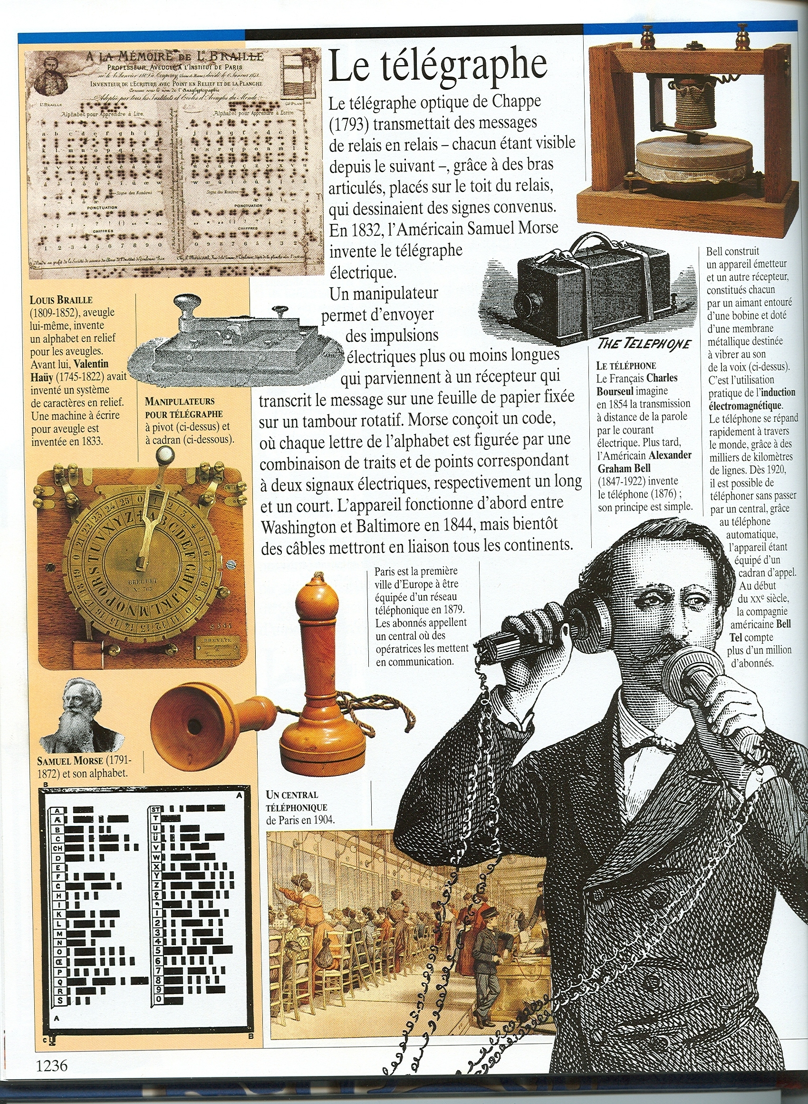

HISTOIRE : le télégraphe et le téléphone.

Document tiré Découvertes Junior-Grand Larousse junior 1999 Larousse Gallimard « La naissance du monde moderne » vol 7 p1236.
REPONDS AUX QUESTIONS EN T’AIDANT DU DOCUMENT.

- REPLACE LES APPAREILS ET LES NOMS DES INVENTEURS DANS L’ ORDRE CHRONOLOGIQUE !

Le téléphone-le télégraphe électrique-le télégraphe optique-Chappe- Alexander Graham Bell-Samuel Morse.

DATES | APPAREILS | INVENTEURS
1793 | …………………………………………. | …………………………………….
1832 | …………………………………………. | ………………………………………
1876 | …………………………………………. | ………………………………………

- COMMENT FONCTIONNE LE TELEGRAPHE OPTIQUE ?

…………………………………………………………………………………………………………………………………………………………………………………………………………………………………………………………………………………………………………………………………………

- COMMENT FONCTIONNE LE TELEGRAPHE ELECTRIQUES ?

………………………………………………………………………………………………………………………………………………………………………………………………………………………………………………………………………………………………………………………………………….
- QUEL EST LE PRINCIPE DU TELEPHONE ?

……………………………………………………………………………………………………………………………………………………………………………………………………………………………………………………………………………………………………………………………………………………………………………………………………………………………

- ENTRE QUELLES VILLES LE TELEGRAPHE ELECTRIQUE FONCTIONNAIT-IL EN 1844 ?

…………………………………………………………………………………….

- EN QUOI CONSISTE LE CODE DE MORSE ?

……………………………………………………………………………………………………………………………………………………………………………………………………………………………………………………………………………………………………………………………………………………………………………………………………………………………

- QU’A IMAGINE LE FRANÇAIS CHARLES BOURSEUL EN 1854 ?

………………………………………………………………………………………………………………………………………………………………………………………………………………………………………………………

- QUELLE VILLE EST LA PREMIERE VILLE D’EUROPE A ETRE EQUIPEE D’UN RESEAU TELEPHONIQUE EN 1879 ?

………………………………………………………………………………..

- COMMENT CE LA FONCTIONNAIT-IL ?

…………………………………………………………………………………………………………………………………………………………………………………………………………………………………………………………………………………………………………………………………………

- QUAND EST-IL POSSIBLE DE TELEPHONER SANS PASSER PAR UN CENTRAL ?

………………………………………………………………………………..

- GRACE A QUEL APPAREIL NE PASSONS NOUS PLUS PAR UN CENTRAL ?

………………………………………………………………………………

- TRADUIS CES DIFFERENTS MESSAGES SELON MORSE

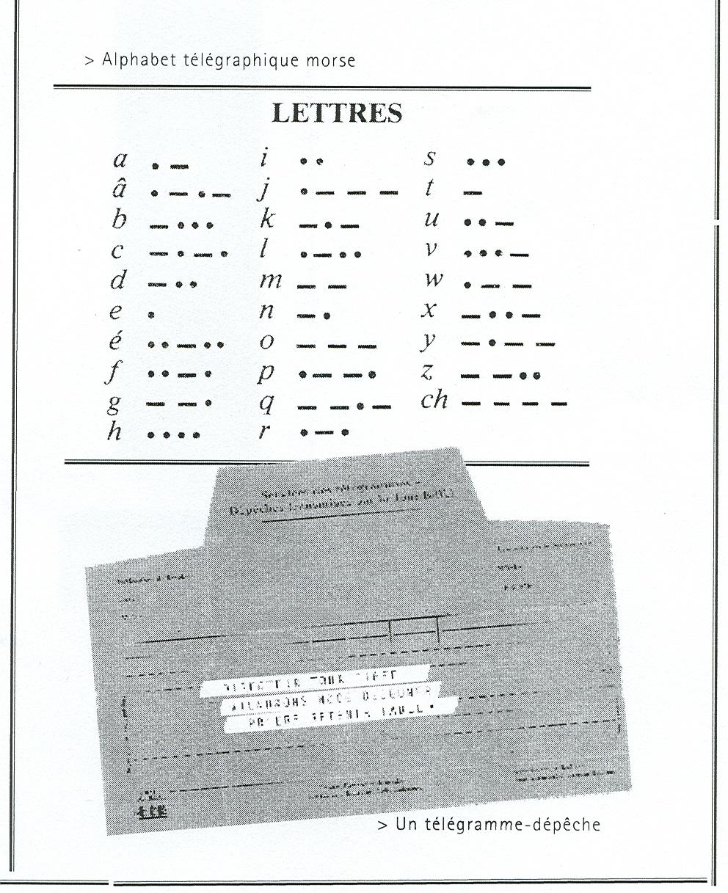
Document tiré du dossier pédagogique « Des Mariés de la Tour Eiffel » Théâtre du tilleul

MESSAGE 1
…_ .. …_ .
._.. .
_ .._.. ._.. .._.. _ _. ._. ._ ._ _. …. .

MESSAGE 2

BONNE

JOURNEE

13. INVENTE TOI-MEME UN MESSAGE MORSE !

